管理体系审核记录表
过程与活动、  抽样计划 | 涉及  条款 | 受审核部门： 管理层 主管领导：胡新海/侯占秋 陪同人员：李育硕 | 判定
 |  | 审核员：周文廷 审核时间：2021.6.15
 |  | 审核条款：4.1/4.2/4.3/4.4/5.1/5.2/5.3/6.1/6.2/6.3/7.1/9.1.1/9.2/9.3/10.1/10.3
企业基本信息 |  | 企业基本情况  总经理/管代：胡新海/侯占秋  1、按照认证范围公司提供的法律证明文件有：  营业执照：91130200700625204B  建筑业企业资质证书：D313069259，有效期至2021.12.31，现场审核关注  2、经营状态：无质量事故发生、无顾客投诉、没有被列入黑名单，企业经营状态：正常；  3、中凝建业建筑安装工程（唐山）有限公司成立于1998年2月16日，注册地址/经营地址：唐山开平区唐钱路东（开平区越河镇后于家店村）  4、公司投资总额为2500万元人民币；经营范围：资质范围内预拌商品混凝土的生产；  5、申请认证范围：Q：资质范围内的预拌商品混凝土的生产，包含在营业执照经营范围之内；  6、组织机构设置：管理层、综合办、生产部、调度室、供销部、实验室、财务室  7、人力资源：目前职工人数35人，与申请书人数相符，  8、文审及一阶段问题验证:文审提出的问题已整改，一阶段未发现问题。
理解组织及其环境 | 4.1 | ●总经理确定了与公司管理目标和战略方向相关并影响实现质量、环境、职业健康安全管理体系预期结果的各种内部因素（公司的价值观、文化、知识、绩效等相关因素）和外部因素（国际、国家、地区和当地的各种法律法规、技术、竞争、文化和社会因素等）。这些因素可以包括需要考虑的正面和负面因素或条件。  ●公司定期对这些内部和外部因素的相关信息进行监视和评审，以确保其充分和适宜。  ●公司针对以上内容的分析和控制，制定符合我公司行业以及服务要求的目标、宗旨等内容，对公司的内外部因素等相关信息进行监视和评审。  ●公司服务宗旨（企业文化）：以“诚信为本，互惠互赢”的理念；  倡导“合作、创新、拼搏、超越”的企业精神；  坚持“用户第一、安全第一、信誉第一”的服务宗旨。
理解相关方的要求和期望 | 4.2 | ●公司确定了与管理体系有关的相关方包括：顾客、最终用户或受益人、雇员及其他为组织工作者、法律法规及监管机关、地方社区团体、外部供应商等。  ●确定了相关方的要求，如：  1、外部供方：了解对质量、环境、安全等方面的要求；  2、员工：易于工作开展的规章制度与标准，合适的收入，良好的工作氛围，有前景的职业发展方向；  3、监管部门：遵守相关法律法规，营造良好的行业环境；  4、甲方（建设施工单位）：满足法律法规要求供应的混凝土安全质量稳定有保障  ●在管理评审时对相关方及其要求进行评审，考虑这些要求的变化以及风险和机遇。  ●胡经理介绍：理解相关方的公司内外部所处生存环境以及需求和期望可以帮助本公司更好的建立清晰的方针和目标，做到目的明确。满足相关方的要求并争取做到更高的期望值。 | Y
确定管理体系范围 | 4.3 | 经与经理、管代沟通，现场确认认证范围：资质范围内的预拌商品混凝土的生产。  管理体系覆盖人数：35人。  经过与主管沟通和审核发现：根据公司的生产服务过程和能力来看，生产过程中只是根据相关国家标准对配合比进行调整，所生产的产品和服务均依据相应的国家标准和规范生产，不具备且不需要对产品进行设计开发的能力，故不适用GB/T19001-2016标准的8.3条款，公司确保不适用的管理体系的产品和服务的设计和开发要求，不影响组织确保产品和服务合格以及增强顾客满意的能力或责任。  ●管理体系范围内涉及的部门：管理层、综合办、生产部、调度室、供销部、实验室、财务室  ●组织外包过程：混凝土运输。 | Y
管理体系的建立运行  体系的建立情况 | 4.4 | ●企业按照GB/T19001：2016/ISO9001:2015、GB/T24001：2016/ISO14001:2016、GB/T45001：2020/ISO45001:2018标准，根据商品混凝土生产过程及其相关活动的特点，结合实际需要建立了质量/环境/职业健康安全管理体系，形成文件并予以实施、保持和持续改进，必要时对体系进行修订进行更新。  ●管理手册识别了管理体系涉及的管理活动、资源提供、商品混凝土制造及销售服务过程、监视和测量、分析和改进等过程及相关活动。  ●通过管理手册中各部门职责以及各章节的安排，对这些过程的顺序和相互作用进行了表述。  ●识别了各过程的关键控制点；分别建立了目标分解、目标指标和方案；确定了控制过程，并制定了作业文件和运作规程。  ●提供必要资源（资金、人力、设施），信息（顾客满意信息、与商品混凝土制造及销售要求符合性信息、过程运行特性及趋势信息），以支持过程有效运作和对这些过程的监视。 | Y
领导作用和承诺  总则 | 5.1.1 | 最高管理层具有较强的管理意识 ，手册中明确管理承诺。主要通过以下活动来实现管理承诺：  1、对质量、环境、职业健康安全管理体系的有效性承担责任；  2、制定质量、环境、职业健康安全管理体系的质量、环境、职业健康安全方针和目标，并与组织环境和战略方向相一致；  3、确保公司的质量、环境、职业健康安全目标的制定并在相关职能部门进行分解，确保质量、环境、职业健康安全管理体系要求融入与公司的业务过程；  4、促进使用过程方法和基于风险的思维；  5、为质量、环境、职业健康安全管理体系的建立、实施、保持和改进提供必要的资源（包括人、财、物、技术），确保获得质量、环境、职业健康安全管理体系所需的资源；  6、不断加强自身的质量、环境、职业健康安全意识，采取培训、宣传或会议等方式，向公司内全体员工传达满足顾客和相关法律、法规要求的重要性；  7、对质量、环境、职业健康安全管理体系日常运行检查，确保实现质量、环境、职业健康安全管理体系的预期结果；  8、制定质量奖励制度，环境保护管理制度、职业健康安全管理要求等内容，促使、指导和支持员工努力提高质量、环境、职业健康安全管理体系的有效性；  9、主持管理评审，确保质量、环境、职业健康安全管理体系的适宜性、充分性和有效性，推动改进；  10、制定岗位职责，支持其他管理者履行其相关领域的职责。  11、建立和支持安全委员会的运行；  目前各项工作基本得到实施，并取得了一定的效果。 | Y
以顾客为关注焦点 | 5.1.2 | 通过确定顾客相关要求，提供相应产品与相关服务，对顾客使用情况进行跟踪调查；并对顾客满意度感受进行测量与分析，以改进产品与服务。  策划和规定了由综合办公室定期对顾客实施满意度测评，从各方面提高顾客的满意度。在2021年1季度统计的顾客满意度100%。实现顾客满意度≥90%的目标。 | Y
质量方针 | 5.2 | 公司的质量、环境、职业健康安全管理方针是：  “用户第一、安全第一、信誉第一、环保第一、持续改进、挑战未来”  基本与企业宗旨相符，对方针的含义进行了说明，隐含了满足要求和持续改进的承诺，为制定和评审质量目标提供了框架，通过管理手册、员工手册的分发、内部培训、标语、宣传栏张贴等形式，方针已告知员工，并在管理评审会上对其适宜性进行评价。结论：基本适宜、有效。 | Y
组织的岗位、职责和权限； | 5.3 | 公司管理体系覆盖的部门包括：管理层、综合办、生产部、调度室、供销部、实验室、财务室，部门职责划分尚可。  在《管理手册》中规定了各部门及主要岗位人员的工作职责、权限，职责包括了标准要求的所有要求，充分适宜，上述文件通过发放的形成传达到相关部门和人员。 包括各级管理者做出的相关责任的承诺等。查相关制度包括质量管理制度等，基本明确了各级人员的质量管理职责等。确认公司目前人力资源、基础设施、技术人员、财力、信息等资源均能保证。  符合标准要求。详见各部门5.3条款审核记录。 | Y
应对风险和机会的策划 | 6.1 | 查见《风险和机遇应对措施控制程序》，确定了组织需应对的风险和机遇，如：  --风险1：产品质量: 风险：目前客户主要集中在房建行业，一旦产品质量出现问题，后果很严重；应对措施：建立健全完善的质量保障体系；执行部门：生产部；机遇：目前国家基础建设项目巨大，创出品牌产品向其他省市辐射。  --风险2：人员流动：人员流动大，导致人力资源不足或者经验丰富的技术人员和操作人员流失，导致公司知识和技术的流失；应对措施：建立人力资源保障制度；为员工缴纳保险，节假日发福利，经常与职工沟通了解职工的需求。执行部门：综合办公室；机遇：有经验的员工留在本公司做好传帮带，将个人知识转化为公司知识，对产品质量的长期稳定提供保障。  ……  组织成立了风险/机遇管理团队，对发现的风险和机遇进行分析和评估，制定了风险管理计划，并向总经理报告风险和机遇评估结果。  风险和机遇的评审每年至少实施一次（不超过12个月），必要时增加风险评审的次数。通过评审形成风险评估报告、持续改进的机会。  管代介绍：组织识别了疫情期间感染的风险：居家、办公、作业、外出感染的风险，疫情期间，公司要求员工在公司佩戴口罩、勤洗手、不聚集，人与人之间保持一米以上距离沟通，办公设施区域外出运输车辆消毒，不去或少去人员密集封闭的场所等，对员工进行了疫情状况、防护要求等的宣传，员工进出检测体温等。 | Y
质量目标及其实现的策划 | 6.2 | 公司的质量目标为（随管理手册发布实施，2020年9月5日）：  公司管理层以公司的管理方针为框架，结合公司的实际运营情况，制定公司的管理目标，其中质量目标：  1、生产任务完成率≥98%；  2、生产产品一次性验收合格率≥98%；  3、顾客满意度≥90%；  策划了管理体系及管理目标包括了满足产品及服务要求的内容。形成了管理体系文件包括管理手册，程序文件及管理文件、作业文件等。  质量目标在各部门进行了分解，并进行了考核，结果显示2021年1季度质量目标实现。 | Y
变更的策划 | 6.3 | 企业提供了《组织变更管理控制程序》对包括：管理变更、新扩改基建、新增设备实施、安全设施、新材料、设备用途更改进行了控制，对变更的部门职责进行了规定，按照风险的角度对变更的管理分为三级管理，重大变更、一般变更、临时变更。管理者代表负责组织“变更评估小组”会议，所有的变更在变更前应进行风险评估，变更的全过程要留有记录。  目前组织尚未涉及管理体系变更的情况。 | Y
资源 | 7.1.1 | 公司的各项资源基本充分，包括：人力资源、基础设施、工作环境、技术、信息和组织知识等。  1、配备有搅拌站、料场、实验室、综合办公室等基础设施；  2、提供了设备台帐，主要生产设备：装载机、240混凝土生产线2组、砂石分离机、泵车等；  3、主要检测设备：含气量测定仪、水泥标准养护箱、水泥胶砂流动度测定仪、水泥标准稠度及凝结时间测定仪、水泥胶砂振实台、沸煮箱、低温试验箱、水泥细度负压筛析仪、压碎值测定仪、干燥箱、电子天平PWN224ZH/E（奥豪斯）、电子磅秤、混凝土贯入阻力仪等30余种。  4、人员：目前公司35人，其中管理人员7人；  现有各项资源基本能满足体系运行的要求。 | Y
监视和测量总则 | 9.1.1 | 企业确定了管理体系运行所需的监视和测量过程，明确了需监视和测量的过程、监视和测量的时机等标准要求的内容，如：通过进货验证、过程检验、出库检验证实产品的符合性；通过内审、管理评审、顾客满意率调查、顾客对产品质量反馈意见等证实体系的符合性；组织策划应用的统计技术有统计表、调查表等，对监测结果进行分析和评价。  监视、测量、分析和评价的策划基本符合标准要求。 | Y
管理评审 | 9.3 | 公司体系文件规定：一年至少要进行一次管理评审，由总经理主持。特殊情况下，可增加管理评审频次。评审内容包括：内审结果；质量方针和目标的适宜性；过程的控制情况；产品的符合性；改进的需求等。  查管理评审的计划：  管理评审的时间：2021年4月30日下午14：00-17:00  主持人：胡新海 参加人：总经理、管理者代表、部门负责人。  要求每个部门需提交的管理评审输入内容包含了标准条款的要求。时间安排符合程序文件的要求。  编制：综合办公室： 侯占秋 批准：胡新海 日期：2021年4月25日。  查看管理评审输入的资料：  各部门提交了管理体系运行情况报告。内容包括管理体系运行整体报告、公司管理方针、目标及体系运行情况报告、纠正措施、预防措施实施有效性评价报告、资源配置合理性有效性评价报告、顾客满意度评价报告。输入内容基本符合标准要求。  提供管理评审会议记录：各部门负责人汇报了各部门的管理体系运行情况，质量负责人汇报了公司管理体系运行状况和内审不合格的整改情况，参会人员根据各部门的汇报情况展开讨论，总经理总结本次管理评审，同时就改进的决议做出了安排。  查看管理评审报告：  经过评审组讨论，形成如下评审结论：公司的质量方针和目标与公司目前的情况是适宜的、充分的。公司的管理体系与公司目前的状况是适宜、有效的，正沿着良性发展的道路运行着。  此次管理评审确认：管理体系是适宜的，充分且有效的。  改进措施：  1、各级管理人员能力的综合性提升  2、加速人员考核制度的调整；  3、现场环境、安全管理控制需要提升，加强应急演练和日常事务的重要强化；  措施正在实施中 | Y
改进总则 | 10.1 | 公司策划的监视、测量、分析及改进管理体系的系统主要过程包括：顾客满意度调查；内部审核；过程的监视和测量；产品的监视和测量；不合格的控制；数据分析；管理评审；纠正措施等，这些过程在《管理手册》中都进行了明确的规定。  测量、分析和改进等自我完善机制，基本在正常运行，通过基本上确保管理体系的持续改进。公司通过发现问题解决问题，使体系的运行不断完善。在改进效果方面主要是提高了管理的规范性及服务质量。 | Y
持续改进 | 10.3 | 公司通过内审、管理评审，对管理体系中、公司经营中及需应对的风险和机会进行策划和调整，使体系予以持续改进。  改进措施：  1、各级管理人员能力的综合性提升  2、加速人员考核制度的调整；  3、现场环境、安全管理控制需要提升，加强应急演练和日常事务的重要强化；  措施正在实施中 | Y

管理体系审核记录表
过程与活动、  抽样计划 | 涉及  条款 | 受审核部门： 综合办公室 主管领导：侯占秋 陪同人员：李育硕 | 判定
 |  | 审核员： 周文廷 审核时间：2021.6.17
 |  | 审核条款：5.3/6.2/7.1.2/7.1.6/7.2/7.3/7.4/7.5/9.1.3/9.2/10.2
综合办公室的岗位、职责和权限 | 5.3 | 综合办公室主任：侯占秋  查见《管理手册》中人员岗位、职责和权限要求，规定了公司各个岗位的主要职责和相关要求。  综合办公室的主要职责有：  职责和权限：编制相关岗位人员资格要求，对相关岗位人员进行能力评价  协助总经理搞好管理体系运行；  组织员工培训并评审培训效果，建立员工培训档案；  负责公司文件资料的管理及记录的管理控制；  负责公司的日常事务。  ……  侯主任清楚其职责 | Y
综合办公室的质量目标及完成情况 | 6.2 | 质量目标的制定符合部门主要工作流程实际情况，有针对性，可测量。与管理方针保持一致。明确了目标考核的具体方法和频次。  质量目标：  人员管理能力考核100%  文件100%受控。  风险分析措施执行率100%  持续改进控制率100%  考核期限为2021年1季度，完成情况：各项指标均为100% | Y
人员 | 7.1.2 | 岗位任职要求的具体规定情况：  在《管理手册》中规定了部门负责人的职责权限，在《人力资源管理程序》规定了具体岗位的学历、能力、工作经历、经验、素质等方面的要求。包括了每个岗位的具体要求。  --抽查质检员的任职资格：经过培训，质量管理知识经过考核合格，产品的生产流程、技术要点通过考核合格，监视测量知识考核合格等，考核合格，任命为质检员  企业员工目前35人，均具有多年同类产品工作经验和管理经验，管理人员7人 | Y
组织知识 | 7.1.6 | 在《管理手册》中规定了组织知识的来源，分别来自内部和外部。  企业制定了《知识管理程序》详细规定了组织知识的获取渠道。  内部知识：产品重大品质异常；技术人员以往的经验累积；现有工作中的缺失的经验汇总；.部门内部相互学习，相互培训的经验交流；厂内部门间的经验交流。  外部知识：品质异常客户投诉;组织外部培训,学习前沿的学术及技术；对客户的资料分析，学习；从互联网上下载所需要的技术资料。  综合办公室负责组织知识的管理及协调工作，通过组织学习，建立资料库对组织的知识进行保持和传承。 | Y
能力 | 7.2 | 企业制定了《人力资源管理程序》对人员的配制和培训、对人员的经历、教育程度、技能和经验进行考核控制  --抽综合办公室根据任职资格条件进行资格审查，考核合格后，可任用。  综合办制定了《2020-2021年度培训计划》，包括标准知识、手册程序文件、内审员培训  --抽企业提供的培训记录  1、培训日期：2020.9.5，参加部门：各部门，参加人员：各部门人员，培训内容：标准宣贯培训、相关方意识、环境管理、安全管理、风险因素、环境因素识别和评价、危险源辨识与风险评价等培训，考核方式：现场口头提问，培训效果：达到目的  2、2020.9.5日的培训记录，培训内容：环保、质量、安全意识培训、方针、手册（程序文件）、制度文件等培训参加培训27人，考核合格率为100%  ……  培训和人员资质基本符合要求。
意识 | 7.3 | 在企业制定的《年度培训计划》中，通过培训《管理手册》《ISO管理体系标准宣贯培训》《内审员培训》《法律法规培训》等对人员的质量管理意识进行提升，培训考核合格率均为100%。  ●经沟通了解组织通过培训、会议等形式以提升员工能力，增强质量、环境、安全意识，以确保员工质量、环境、安全意识满足客户要求、遵守法规要求和公司规定的重要性。鼓励员工参与管理和改进。  ●询问负责人，基本能说出本公司的方针及与本岗位相关的目标。并知晓本岗位工作对管理体系有效性的贡献及不能满足甲方商品混凝土制造及销售要求所造成的不良后果。
沟通 | 7.4 | ●企业在《管理手册》中规定沟通的方式，建立《信息交流管理程序》对体系有效沟通的要求做了规定:  ●《信息交流控制程序》明确了内部外部信息交流的内容及职责，包含了商品混凝土制造及销售服务的要求、重要环境因素、不可接受风险等的交流规定，基本符合。  ●体系运行中  内部沟通：通过口头、电话、办公会议等方式进行内部沟通，通过培训让员工充分认识到质量、环境、职业健康安全管理体系的要求。  外部沟通：对外部相关方（供方、合同方、顾客等）进行信息的交流方式：通过文件传真、接收通知、现场交流、合同协议、上网、施加影响等方式沟通协商；与供方通过合同就采购产品的质量、环境、安全方面的要求进行沟通；同时将本公司的质量、环境、安全方面的要求以及法律法规通告相关方。组织制定有相关方告知书，告知书能够结合行业的特点，告知相关方注意事项，查相关方告知书发放情况，有相关方告知书内容及对相关方发放的记录，基本符合要求。  ●综合办公室负责就体系运行有关事项进行内外部沟通，并将沟通结果传递到相关部门，体系运行以来没有因沟通不到位影响公司商品混凝土制造及销售质量和环境、安全管理。
成文信息总则 | 7.5.1 | 受审核方建立的管理体系文件包括：  1、管理手册ZNJY/SC-2020版 本：A/0实施日期：2020年09月05日  2、程序文件ZNJY/CX-2020 版 本：A/0 实施日期：2020年09月05日，25个程序文件  3.管理、作业文件汇编，包括：岗位人员任职要求、管理目标统计分析考核办法、操作规程、办公室管理制度、销售服务规范等。  4.体系运行所需要的记录  编制了文件控制程序，用于对管理体系文件的管理
创建和更新 | 7.5.2 | 查文件编制及更新要求：  1、查管理手册：内容包括：标题、编制人员、日期，文件编号等；  2、查程序文件：内容包括：标题、编制人员、日期，文件编号等。
成文信息的控制 | 7.5.3 | 编制《文件控制程序》、《记录控制程序》，内容基本符合标准要求。  查有“受控文件清单”、“外来文件清单”，包含有管理手册、管理制度汇编、销售管理制度等；  对外来文件进行了识别收集，提供有《外来文件一览表》包括质量法、标准化法、合同法、劳动法、消防法、安全生产法、与产品相关的标准：  1、GB/T10171-2016 《混凝土搅拌站（楼）分类》  2、GB/T10172《混凝土搅拌站（楼）技术条件》  3、GB/T14902-2019《预拌混凝土》  4、GB175-2020《普通硅酸盐水泥》  5、GB12573-2008《水泥取样方法》  6、GB/T1345-2005《水泥细度检验方法 筛选法》  7、GB50107-2010《混凝土强度检验评定标准》  8、GB/T50080-2016《普通混凝土拌合物性能试验方法》  9、GB/T50164-2011《混凝土质量控制标准》  10、GB/T1346-2011《水泥标准稠度用水量、凝结时间、安定性检验方法》  11、GB12958《复合硅酸盐水泥》  12、GB/T2419-2016《水泥胶砂流动度测定方法》  ……  GB/T 19000-2016《管理体系 基础和术语》、GB/T 19001-2016《管理体系 要求》、GB/T24001《环境管理体系-要求及使用指南》、GB/T45001《职业健康安全管理体系-要求及使用指南》等法规要求，经常网上查阅、及时与顾客沟通确保最新版本  提供“记录清单”，显示了记录名称、编号、保存期、使用部门等内容。  --抽查：质量风险和机遇清单、合同（订单）台帐、进货检验记录等，其成文信息标识清晰，填写规范、齐全、清晰，记录在文件柜中分类编目保存，能防潮、防虫蛀、防丢失、防水、防火，记录的贮存和保护符合要求，检索方便。  各成文信息由各部门负责保存，以便查阅，综合办公室定期检查记录的使用、保管情况，目前尚无文件销毁的记录。  成文信息管理目前基本满足要求
分析与评价 | 9.1.3 | 建立《顾客沟通及满意度控制程序》《数据分析控制程序》对信息进行分析处理。  查通过体系运行所进行监视和测量结果的分析评价：  1、产品的符合性：通过进货检验、销售服务检验及不合格品的控制达到产品的符合性；  2、顾客满意程度：对客户进行顾客满意度调查，经统计顾客满意度达到100%，达到了预期目标；  3、对供应商年度评价，从产品质量、交货期、价格、售后服务等方面进行评价。  4、查质量目标统计表，均满足策划的要求。  5、针对识别出的风险和机遇采取了相应的措施；优选供应商，拓展销售渠道，此项措施正在组织实施中。  6、管理体系改进的需求：通过体系运行，产品的符合性、内审、管评的有效性及企业持续改进，不断完善各项软硬件环境，提高产品质量，满足客户需求。  --抽2021.4.6日提供的部门质量目标考核记录中，顾客满意度为100%，成品检验合格率达100%，管理评审报告中由综合办公室负责人杨春艳汇报了顾客满意度评价报告，结论：客户对我公司的产品质量及服务基本是满意；同时提出了改进的需求：应善于找出差距，采取措施，持续改进，不断提高顾客的满意度。  综上所述，基本符合标准要求。
内部审核 | 9.2 | 编制《内部审核控制程序》，基本符合标准要求。  经查问：总经理、管代、各部门主管均经培训并参加了内部审核。  2021年4月15-16日开展了管理体系内部审核活动，并提供有以下内审的资料：  ——《审核实施计划》，批准：侯占秋。计划中规定审核的目的、依据、范围、时间、审核安排；审核组成员。  计划中没有遗漏标准条款、没有遗漏体系覆盖的部门和场所，内审员没有审核自己的工作。  ——内审首、末次会议签到（领导层、各部门负责人）；  ——内部审核检查表，审核按计划进行，没有遗漏标准条款及覆盖的部门和场所，内审员没有审核自己的工作。  ——本次内审发现3项不合格（质量体系2项），在综合办公室6.1.1条款和生产部8.5.1条款，为一般不符合项，查看《不符合报告》，不符合事实描述清晰，不符合原因分析准确，并制定了纠正及纠正预防措施，且措施可行，并对其有效性进行了验证，验证人：侯占秋 2021.4.18  ——本次内审编制有《内部管理体系审核报告》，对内部审核进行了综述和体系运行情况的评价，对纠正措施提出整改的要求。  结论：公司的管理体系基本符合标准要求，且适宜、有效
不合格和纠正措施 | 10.2 | ●公司编制《事件调查与处理控制程序》、《纠正和预防措施控制程序》等，规定了管理体系中出现不符合的处置；纠正措施制定实施等要求，自体系运行至今未发生更改，基本覆盖标准要求。  ●内审和管理评审开出的不符合项或建议改进项已制定纠正措施，并有跟踪记录等，基本符合要求。2020年09月5日体系运行初至今还未发生相关方投诉状况，基本能按规定实施管理。内审开具的不符合，有整改及验证跟踪记录。日常利用目标指标的管理，日常的监督检查，发现问题及时整改。  ●目前需改进的地方:加强对文件和记录的控制管理；加强对管理人员的培训和考核；加强平时对本部门的各种信息加以统计分析，提出不断改进的需求，加强对体系标准的学习。基本符合要求。  ●通过以上措施，持续改进管理体系的充分性、适宜性和有效性，以提高管理绩效。持续改进措施基本有效。
管理体系审核记录表
过程与活动、  抽样计划 | 涉及  条款 | 受审核部门： 供销部 主管领导：李育硕 陪同人员：侯占秋 | 判定
 |  | 审核员： 周文廷 审核时间：2021.6.18
 |  | 审核条款：5.3/6.2/8.2/8.4/8.5.3/8.5.5/9.1.2
业务部的岗位、职责和权限 | 5.3 | 供销部经理：李育硕  查《管理手册》中人员岗位、职责和权限要求，规定了公司各个岗位的主要职责和相关要求。  供销部的主要职责有：  1、组织合同的评审及合同管理。  2、组织、协调招标文件和投标文件的编制工作。  3、负责顾客满意度测量工作。  4、组织市场调研，收集市场信息，掌握市场动向，发展状况趋势，并有效针对性策划相关策略。  5、采购管理制度的制定。  6、经营性固定资产、配件等物品（物资）的采购。  7、随时搜集市场价格信息，建立供应商信息档案库，了解市场最新动态及最低价格，实现最优化采购。  8、加强学习，广泛掌握与采购业务相关的新材料、新工艺、新设备及市场信息。  李经理清楚其职责 | Y
销售部目标及其完成情况 | 6.2 | 质量目标的制定符合部门主要工作流程实际情况，有针对性，可测量。与质量方针保持一致。明确了目标考核的具体方法和频次。  质量目标： 完成情况  1、顾客满意度≥90%； 100%  2、及时处理顾客反馈信息率100%。 100%  3、合同评审率100% 100%  4、采购货物的质量合格率 100% 100%  5、采购到位率≥ 98% 100%  自统计结果看“2021年1季度质量目标考核记录”，显示目标均已完成。 | Y
顾客沟通 | 8.2.1 | ●执行《销售过程控制程序》等管理制度，通过登门拜访、老客户介绍、网上搜集信息等形式招揽客户并进行沟通。  ●与部门负责人李部长交流：  1、该公司主要产品：商品混凝土。  2、销售部负责市场销售服务等工作，主要负责搜集市场信息，了解客户意向，开拓市场；售前将服务的详细信息通过产品彩页、网站、业务员介绍、投标、登门拜访等方式向顾客传达公司信息，必要时接待上门顾客的参观。售中依据需要向顾客传递质量满足、打造国内良心企业等相关信息，接受顾客的监督检查；售后调查顾客对服务的评价等信息，以改进存在不足。  3、业务人员市场开拓，目前通过直接洽谈、客户转介绍、网站宣传等手段积极开拓市场。了解根据顾客需求，双方经过充分协商价，如确定顾客要求并报价在公司规定的价格范围内，直接签订合同，视为已经进行合同评审，如低于公司规定价格则需经领导批准后再签订合同（到目前为止尚未发生低于公司规定的价格的情况），经检验合格后，方可发货。 | Y
产品和服务要求的确定 | 8.2.2 | 该公司产品按照国家标准、法律法规要求及顾客要求生产，与产品有关的要求主要体现在合同及相关法律法规中。  另外，该公司确定并收集了与产品有关的标准、规范：  1、GB/T10171-2016 《混凝土搅拌站（楼）分类》  2、GB/T10172《混凝土搅拌站（楼）技术条件》  3、GB/T14902-2019《预拌混凝土》  4、GB175-2020《普通硅酸盐水泥》  5、GB12573-2008《水泥取样方法》  6、GB/T1345-2005《水泥细度检验方法 筛选法》  7、GB50107-2010《混凝土强度检验评定标准》  8、GB/T50080《普通混凝土拌合物性能试验方法》  9、GB/T50164-2011《混凝土质量控制标准》  10、GB/T1346-2011《水泥标准稠度用水量、凝结时间、安定性检验方法》  11、GB12958《复合硅酸盐水泥》  12、GB/T2419-2016《水泥胶砂流动度测定方法》  ……  等相关法律法规及标准文件，将其中的相关要求作为与产品有关要求的补充。 | Y
产品和服务要求的评审 | 8.2.3 | 该公司签订的书面合同，由供销部组织相关部门会签的形式进行评审，并做好《合同评审记录》的记录。  查“合同登记表”，内容包括：客户名称、客户单位地址、主要产品或服务范围、签订日期。  企业提供签订书面合同3份，提供了3份《合同评审表》。  ——顾客名称：唐山城市建筑工程集团有限公司  项目名称：唐山花海首末站工程  签订时间：2021.6.1  开工日期：2021.6.6  竣工日期：在建  产品名称：商砼  产品要求：明确了产品名称、配合比、商砼强度（C25）、施工日期、生产节拍、运输时间节拍等。  生产部、供销部、调度室、实验室等分别对以下内容进行了评审：是否符合法律法规、是否符合企业的利益及风险、合同条款是否清晰、技术和供应能否满足、有无特殊需求、交货期限、交货方式、价格、付款期限、质量保证能力进行了评审。  评审结论：可以签订。总经理 胡新海 2021.5.31  ——顾客名称：中国二十二冶集团有限公司  工程名称：浭阳新城D-1地块商住楼项目  签订日期：2021.5.26  开工日期：2021.6.2  竣工日期：在建  产品名称：商砼  产品要求：明确了产品名称、配合比、商砼强度（C35）、施工日期、生产节拍、运输时间节拍等。  生产部、供销部、调度室、实验室等分别对以下内容进行了评审：是否符合法律法规、是否符合企业的利益及风险、合同条款是否清晰、技术和供应能否满足、有无特殊需求、交货期限、交货方式、价格、付款期限、质量保证能力进行了评审。  评审结论：可以签订。总经理 胡新海 2021.5.25  ——顾客名称：中至百建设工程建设集团有限公司  工程名称：融创环京唐山196亩B02地块  签订日期：2021.6.2  开工日期：2021.6.8  竣工日期：在建  产品名称：商砼  产品要求：明确了产品名称、配合比、商砼强度（C20）、施工日期、生产节拍、运输时间节拍等。  生产部、供销部、调度室、实验室等分别对以下内容进行了评审：是否符合法律法规、是否符合企业的利益及风险、合同条款是否清晰、技术和供应能否满足、有无特殊需求、交货期限、交货方式、价格、付款期限、质量保证能力进行了评审。  评审结论：可以签订。总经理 胡新海 2021.6.1  ……  没有合同更改的情况，如果需要更改，需对更改内容重新评审。  合同评审相关活动的开展符合文件策划的要求。 | Y
产品和服务要求的更改 | 8.2.4 | 经询问，未发生合同变更及顾客要求发生变更造成与先前合同或订单要求表述存在差异的情况。 | Y
外部提供的过程、产品和服务的性质  总则 | 8.4.1 | 编制《供应商管理程序》，规定了对选择评价和重新评审供方的方法。通过调查供方的质量保证能力如：具有营业登记、产品质量、质量保证能力、价格、交货、服务、管理体系等方面进行评价。  主要采购物资有：水泥、砂子、石子、粉煤灰、矿渣粉、添加剂、水泥罐车租赁等。  识别的外包过程：商砼运输为外包过程。  ●按照《供应商管理程序》进行了评价，并编制了《合格供方名单》。  查《合格供方名录》  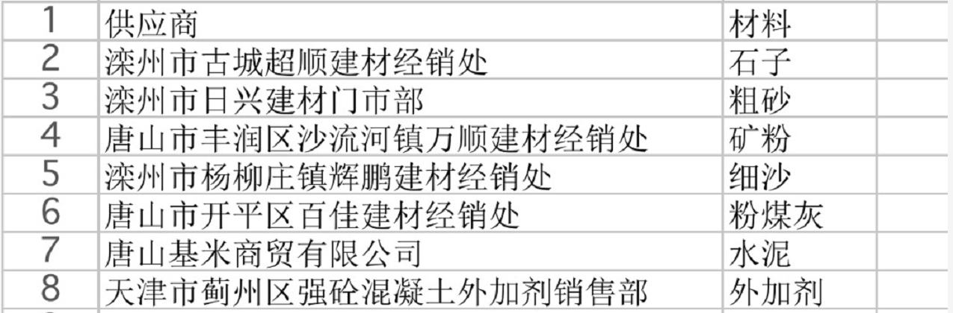  ——抽查唐山基米商贸有限公司《供方评价记录表》  提供产品：水泥  评价内容：管理体系认证情况、生产能力和供应能力、信誉情况、以往质量使用情况等。  评价结论：该公司产品价格合理，质量可靠，供货及时，同意列为合格供方，胡新海 2020.9.10。  ——抽查唐山市丰润区沙河流镇万顺建材经销处《供方评价记录表》  提供产品：矿渣粉  评价内容：管理体系认证情况、生产能力和供应能力、信誉情况、以往质量使用情况等。  评价结论：同意列入合格供方，胡新海 2020.9.10  ……  ——未提供对产品运输方（水泥罐车）进行了评价的证据  公司对供应商的管理和控制按照策划的要求开展。 | N
采购过程及控制类型和程度 | 8.4.2 | 编制了《采购管理程序》及《供应商管理程序》文件。按文件要求对外部供方及其提供的产品或过程进行控制。通过调查供方的质量保证能力如：具有营业登记、产品质量、质量保证能力、价格、交货、服务、管理体系等方面进行评价。  采购产品的进货检验。  查看采购产品及入库单，均为从合格供方处采购。 | Y
提供给外部供方的信息 | 8.4.3 | 供销部根据《请购单》，确定需要实施采购的任务，公司已建立、保持与合格供方信息反馈渠道，及时沟通、保持协调，有良好的互惠关系；采购信息充分、可靠，采购产品的要求明确、适宜（包括品名、规格、数量、交付期、价格等）；  查材料采购合同：  抽1：2021.3.19滦州市场杨柳庄镇辉棚建材经销处机制砂200吨、水洗砂80吨、石子1500吨；  抽2：2021.3.23唐山市开平区百佳建材经销处供粉煤灰17900吨等，均在合格供方采购。  从供方评价记录中看出对于已有的4家合格供方提供的产品，均满意。 | Y
顾客或外部供方的财产 | 8.5.3 | 公司管理手册中规定顾客或外部供方财产可能包括材料、零部件、工具和设备、顾客的场所、知识产权和个人信息。生产部、仓库负责接收顾客财产，并对顾客财产进行使用和维护保管。制定《顾客财产控制程序》对顾客财产进行维护。  公司目前无有形的外部供方财产，所保存的外部供方财产为供方的个人信息、技术要求。公司由供销部统一储存保管，防止泄露。 | Y
交付后活动  顾客满意  分析评价 | Q：  8.5.5  9.1.2 | ●制定了《售后服务控制程序》、《顾客投诉处理与满意度查控制程序》等制度。  ●销售部负责产品和服务相关的交付后活动，负责收集与产品和服务相关的潜在不期望的后果、顾客要求、顾客反馈、顾客满意度调查。  ●查《顾客满意度调查表》，销售部利用电话问询方式进行了顾客满意度调查：  ●查阅顾客满意程度统计分析报告：本次共向4家客户利用电话问询方式进行了顾客满意率调查，通过调查测算，4家的满意率均为100%  ●李经理介绍：企业将加强过程管理降低产品成本，以质优价廉的产品满足客户要求。至今顾客对我厂的产品交付、质量、服务整体满意度，没有提出任何意见和投诉，但这不等于没有问题，我们将以质量管理体系为依据，持续改进我们的产品和服务，使用户更加满意。 | Y
说明：不符合标注N

管理体系审核记录表
过程与活动、  抽样计划 | 涉及  条款 | 受审核部门： 生产部/调度室 主管领导：张鑫/薛强 陪同人员：李育硕 | 判定
 |  | 审核员： 周文廷 审核时间：2021.6.16
 |  | 审核条款：5.3/6.2/7.1.3/7.1.4/8.1/8.3/8.5.1/8.5.2/8.5.4/8.5.6/
生产部的岗位、职责和权限 | 5.3 | 生产部/调度室主管：张鑫/薛强  查《管理手册》中人员岗位、职责和权限要求，规定了公司各个岗位的主要职责和相关要求。  生产部的主要职责有：  1、负责设备管理，维护和保养，确保设备能力满足要求。  2、负责公司的生产及技术管理工作。  3、负责产品标识和可追溯性工作。  4、负责组织纠正管理体系运行，监控中发现的不符合项，及时制定纠正措施，并跟踪验证其实施效果。  5、负责过程的监视和测量控制；  6、负责生产工艺及操作规程制负责外包运输车辆的出入场调度；  7、负责登记泵车的出入情况；  8、负责管理泵车的具体事务；  生产部经理、调度室主任明确其基本职责和权限。 | Y
生产部的目标及完成的策划 | 6.2 | 生产部/调度室质量目标制定符合部门主要 QMS工作流程实际情况，有针对性，可测量，与质量方针保持一致。  提供了质量目标考核记录。  生产技术部质量目标： 完成情况  1、生产任务按时完成率 100% 100%  2、生产设备控制率100% 100%  3、生产产品合格率 ≥ 98% 100%  4、车辆入场灌装管理100％受控 100%  --查2021年1季度的部门质量目标完成情况考核结果。显示质量目标均已达标完成。  符合要求 | Y
基础设施 | 7.1.3 | 1、配备有搅拌站、料场、实验室、办公楼等基础设施；  2、提供了设备台帐，主要生产设备：装载机、240混凝土生产线、砂石分离机、泵车等；  提供了“设备实施台账”、“设备检修计划”、“设备维护保养记录表”“设备维修记录”及相关维修记录，无需要维修的设备，现场查看车间设备完好，维护保养基本得当，能够满足生产的需要。  经查基本符合要求。 | Y
过程运行环境 | 7.1.4 | 企业占地面积：19273平米（搅拌楼覆盖3288m²、钢结构原料棚6000m²、办公楼占地400m²、外加剂库300m²）  ●公司《管理手册》的基础设施和工作环境控制程序和卫生管理制度中，规定了公司生产现场管理的相关要求。查看公司的搅拌站、料库环境：控制室环境整洁、配备空调设施，原材料分类存放，定时启动厂区喷水系统。  公司配备有搅拌站、料场、实验室、办公室等基础设施， 同相关领导交谈，搅拌站及检验室，环境整洁有序，明亮通风，温度适宜有空调，物品分类摆放整齐，布局合理；空气流通，温湿度适宜，体感舒适；生产区域环境一般，无特殊要求。据介绍，由于混凝土行业的特殊性，春夏秋季节，有连续浇筑业务时，有夜班生产，目前无连续浇筑业务，因而无夜班，公司领导能定期关怀员工心理状态等；有防暑措施等 | Y
运行的策划和控制 | 8.1 | 策划了生产工艺流程：  原材料检验、储备----根据配合比配料----电脑控制自动计量----自动控制投料----强制搅拌机搅拌----出料、检验合格混凝土出厂----混凝土搅拌运输（外包）----混凝土泵车泵送  ◆该公司产品的生产特殊过程为配料和搅拌过程。  确定产品和服务的要求：  1、GB/T10171-2016 《混凝土搅拌站（楼）分类》  2、GB/T10172《混凝土搅拌站（楼）技术条件》  3、GB/T14902-2019《预拌混凝土》  4、GB175-2020《普通硅酸盐水泥》  5、GB12573-2008《水泥取样方法》  6、GB/T1345-2005《水泥细度检验方法 筛选法》  7、GB50107-2010《混凝土强度检验评定标准》  8、GB/T50080《普通混凝土拌合物性能试验方法》  9、GB/T50164-2011《混凝土质量控制标准》  10、GB/T1346-2011《水泥标准稠度用水量、凝结时间、安定性检验方法》  11、GB12958《复合硅酸盐水泥》  12、GB/T2419-2016《水泥胶砂流动度测定方法》  ……  制定目标，目标基本合理、可测量、可达到。  策划所需资源  1、配备有搅拌站、料场、实验室、办公室等基础设施；  2、提供了设备台帐，主要生产设备：装载机、240混凝土生产线、砂石分离机、泵车等；  3、主要检测设备：含气量测定仪、水泥标准养护箱、水泥胶砂流动度测定仪、水泥标准稠度及凝结时间测定仪、水泥胶砂振实台、沸煮箱、低温试验箱、水泥细度负压筛析仪、压碎值测定仪、干燥箱、电子天平PWN224ZH/E（奥豪斯）、电子磅秤、混凝土贯入阻力仪等30余种。  4、人员：目前公司35人，其中管理人员7人；  遵照岗位职责、工艺流程、管理制度等作业指导文件实施过程控制 | Y
产品和服务的设计和开发 | 8.3 | 根据公司的生产服务过程和能力来看，生产过程中只是根据相关国家标准对配合比进行调整，所生产的产品和服务均依据相应的国家标准和规范生产，不具备且不需要对产品进行设计开发的能力，故不适用GB/T19001-2016标准的8.3条款，公司确保不适用的管理体系的产品和服务的设计和开发要求，不影响组织确保产品和服务合格以及增强顾客满意的能力或责任。 | Y
生产和服务提供的控制 | 8.5.1 | ●产品质量控制的文件有：《产品质量控制制度》、《产品和服务的监视测量控制程序》、《产品防护控制程序》、《标识和可追溯控制程序》，  ●编制《生产和服务提供控制程序》，对生产过程进行控制  1、获得规定以下内容的文件化信息：  1） 产品实现控制文件：《产品防护控制程序》、《标识和可追溯控制程序》、《生产设备检修制度》、《安全生产管理制度》、《设备管理制度》、《设备操作规程》等  2）编制了《产品质量控制制度》、《产品和服务的监视测量控制程序》、《原材料检验规范》、《过程检验规范》、《成品检验规范》等质量控制文件  3）记录文件：混凝土配合比申请单、粉煤灰试验记录、水泥试验记录、开盘鉴定、产品过程质量控制记录等20余种  2、要达到的结果：生产的产品能够符合国家、行业标准及客户要求，满足相关法律法规要求及产品使用性能/功能要求及售后服务承诺。  3、运行环境：现场观察：生产车间高大宽敞，通道畅通，配备消防器材，分为原料区、上料区、搅拌区、出料区等。详见7.1.4条款  4、产品实现过程配备了适宜的生产设备: 装载机、240混凝土生产线、砂石分离机、泵车等等，配套的除尘设施。设备适宜，正常运行。  5、配备胜任人员：配备了具备有能力的技术人员，均经过上岗培训。相关人员资格能力满足生产和服务要求，详见7.1.2条款的审核；  6、监视测量：采购的水泥、砂、石、粉煤灰等检测抗折、抗压、凝结时间、颗粒级配、含泥量、泥块含量、压碎指标等，监视测量设施的控制见实验室7.1.5条款审核；  7、过程控制情况：  1）生产工艺：  原材料检验、储备--根据配合比配料--电脑控制自动计量--自动控制投料--强制搅拌机搅拌--出料、检验合格混凝土出厂--混凝土搅拌运输（外包）--混凝土泵车泵送  ◆该公司产品的生产特殊过程为配料和搅拌过程。  2）加工指令在公司ERP系统获得，查阅：2021年1月21日的混凝土派单，加工指令，技术要求、工程部位、产品交货地点，均按照系统规定的程序经上报、批准、执行，汇总。  3）原材料控制：沟通了解：合格供方采购，合格品进场、经检验合格的原材料方能使用，原材料检验见实验室8.6条款审核；  4）配合比：根据客户要求及相关标准，制定实验室配合比，根据粗细集料含水率、含泥率、水泥牌号等指标制定施工配合比，根据施工配合比进行生产控制  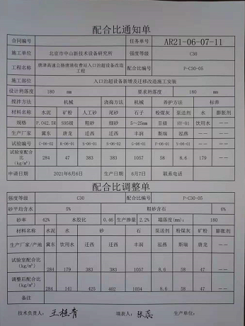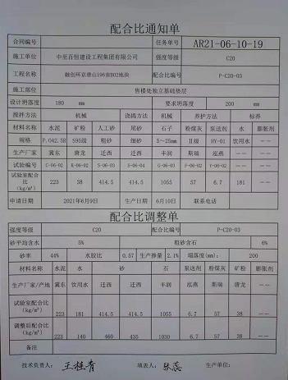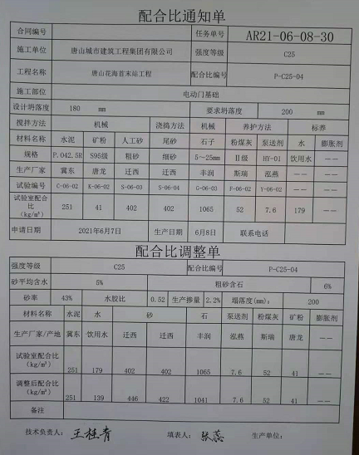  5）投料搅拌控制：主管介绍：按照作业指导书及相关标准进行投料搅拌，冬期生产施工搅拌混凝土时，采用加热水（购买）的方法提高拌合物温度，先投入骨料和热水进行搅拌，然后再投入胶凝材料等共同搅拌，水泥不应与热水直接接触，拌合用水一般加热到60℃以上。混凝土搅拌时间应每班检查2次。控制内容：投料顺序、搅拌时间：自动化控制，见下图  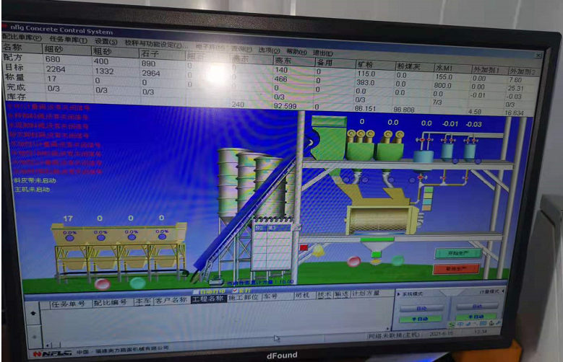  6）验证产品的方式主要为：开盘鉴定、坍落度、混凝土试块强度等检测，目前需要的检测资源：压力试验机、抗折抗压恒应力试验机、电子天平、坍落度筒等。  7）适当阶段实施监视和测量：采购的水泥、砂、石、粉煤灰等检测抗折、抗压、凝结时间、颗粒级配、含泥量、泥块含量、压碎指标等；产品生产完成制作标养试块（施工企业要在施工现场制作同条件养护试块），放入标养室中进行28天养护。2021.4.22标养室温度20°C，湿度97%。产品交付以方量计量。各检测项目的检验详见实验室8.6条款审核。  8）产品运输：主要控制生产节拍、运输节拍、浇注节拍的配合和协调，主要有调度室负责，提前计算好单位时间施工用量与生产量及运输能力的配合，输入到企业的ERP系统，按照指令进行运输调度。生产调度使用混凝土生产调度系统，将工地的用料计划输入，系统按照设定自动生产指令、罐车运输车辆号、司机等，调度检查无误或根据实际需要调整后，将指令通过系统发给主机楼、车队。主机楼按照指令开始自动上料、搅拌，现场人员负责监视设备运行情况，观察产品和易性，取样进行塌落度检验，合格后放料进料斗，罐车司机排队装料、运输。  8、特殊过程：配料搅拌。  查见2020年度序号01的《特殊过程确认表》，需确认的过程：配料搅拌，确认项目：人员、设备、材料、方法、环境，确认结果;过程能力满足要求。确认部门：生产部、实验室，批准：胡新海，2020.09.06.基本符合要求。  9、外包过程：混凝土运输交付，产品目前供应正常，质量稳定。基本符合要求。  10、制定规章制度，对工作人员进行监督，防止人为出错等。  11、现场观察操作人员严格按相关作业规定进行操作,无人为错误产生.经与相关人员沟通了解,对相应的操作规程/规定理解,符合要求。  12、各工序过程严格自检，采购、验收工序产品检验合格后放行、转序．不合格产品执行不合格控制程序．交付前后有销售人员按客户及产品要求做好售前的信息提供及传递.售中的沟通协调及产品要求评审，产品送至指定地点,定期进行查访顾客收集 用户信息走访解答,处理顾客来电来访, 进行顾客满意程度调查等服务工作。  企业的生产过程控制符合要求。 | Y
标识和可追溯性 | 8.5.2 | 现场查看，原材料分区域摆放，用标识牌进行区分。生产过程使用原材料进场检验，配合比通知单、生产任务单、开盘鉴定、检验批检验、标养试块检验等产品及检验状态标识，并记录工序、生产人及检验人员工程部位、批次等，基本可实现对产品生产批次的追溯。 | Y
防护 | 8.5.4 | 该公司的产品防护，主要是：  1、对原材料（水泥）的防水、防潮，现场查看，散装水泥存放于储存罐中，尽量做到根据工程量采购水泥，不形成库存，水泥存放不超过3个月。  2、商砼运输中的防护：冬天对罐车进行保温，夏天添加缓凝剂，根据运输里程，调整配合比等措施。  3、矿物掺合料存储时，有明显标记，不同矿物掺合料分类堆放，防潮防雨措施适宜。  企业产品防护过程符合要求。 | Y
更改控制 | 8.5.6 | 企业目前主要从事资质范围内的预拌商品混凝土的生产，生产流程未发生变化。根据企业提供的作业指导书、操作规程和生产记录、检验记录、合同评审记录等形成文件的信息来看未发生更改。 | Y
说明：不符合标注N

管理体系审核记录表
过程与活动、  抽样计划 | 涉及  条款 | 受审核部门：实验室 主管领导：韩立超 陪同人员：李育硕 | 判定
 |  | 审核员： 周文廷 审核时间：2021.6.15
 |  | 审核条款：5.3/6.2/7.1.5/8.6/8.7
实验室的岗位、职责和权限 | 5.3 | 实验室主任：韩立超  查《管理手册》中人员岗位、职责和权限要求，规定了公司各个岗位的主要职责和相关要求。  实验室的主要职责有：  负责原材料的监视和测量控制。  负责过程产品的监视和测量控制。  负责成品的监视和测量控制。  4、负责产品型式试验报告的办理及行业政策信息收集。  5、负责对质检员、计量、实验管理人员的工作指导，并组织实施计量、化验、检验以及状态标识等归口管理工作。  4、负责向有关领导及相关部门及时传送产品质量信息和对不合格产品评审的归口管理，在发生重大质量事故时，及时报告总经理。  5、负责组织实施原材料、外购件、外协、半成品直至成品的质量检验工作，并严格执行质量标准。  韩主任清楚其职责 | Y
实验室的目标及完成的策划 | 6.2 | 实验室质量目标制定符合部门主要 QMS工作流程实际情况，有针对性，可测量，与质量方针保持一致。  提供了质量目标考核记录。  实验室部质量目标：  1、检测依据符合产品标准要求 100%  2、检测设备控制率100%  3、保障预拌混凝土产品合格率100％  查2021年1季度的考核结果的部门质量目标完成情况。质量目标均已达标完成。  符合要求 | Y
监视和测量资源 | 7.1.5 | 建立有《监视测量设备管理材料》 配置有要检测设备：含气量测定仪、水泥标准养护箱、水泥胶砂流动度测定仪、水泥标准稠度及凝结时间测定仪、水泥胶砂振实台、沸煮箱、低温试验箱、水泥细度负压筛析仪、压碎值测定仪、干燥箱、电子天平PWN224ZH/E（奥豪斯）、电子磅秤、混凝土贯入阻力仪等30余种。  没有用于监测的计算机软件。  检测设备配置能满足产品检测需求。  该公司实验室负责监视和测量设备的管理。  --查计量器具鉴定或校准：  查1：数字式压力试验机  型号：JYW-2000  报告编号：DAFDEYX000370002 检测日期：2021.2.1  检测单位：深圳市达丰计量检测集团有限公司  查2：全自动恒应力压力试验机  型号：JYW-300  报告编号：DAFDEYX000370003 检测日期：2021.2.1  检测单位：深圳市达丰计量检测集团有限公司  查3：电动抗折压力机  型号：KZJ5000  报告编号：DAFDEYX000370009 检测日期：2021.2.1  检测单位：深圳市达丰计量检测集团有限公司  。。。。。。  另抽其他仪器的鉴定情况，均进行了鉴定且在有效期内，详见扫描件  监视和测量设备管理符合要求
产品和服务的放行 | 8.6 | 生产及检验依据：客户技术要求以及生产过程中参考或执行的相关标准和规范：  1、GB/T10171-2016 《混凝土搅拌站（楼）分类》  2、GB/T10172《混凝土搅拌站（楼）技术条件》  3、GB/T14902-2019《预拌混凝土》  4、GB175-2020《普通硅酸盐水泥》  5、GB12573-2008《水泥取样方法》  6、GB/T1345-2005《水泥细度检验方法 筛选法》  7、GB50107-2010《混凝土强度检验评定标准》  8、GB/T50080-2016《普通混凝土拌合物性能试验方法》  9、GB/T50164-2011《混凝土质量控制标准》  10、GB/T1346-2011《水泥标准稠度用水量、凝结时间、安定性检验方法》  11、GB12958《复合硅酸盐水泥》  12、GB/T2419-2016《水泥胶砂流动度测定方法》  ……  提供有检验标准、检验规程等；过程、产品的检验标准等，验收的依据，没有变化。  查进货检验记录—主要采购产品：水泥、粗细集料、添加剂、矿渣、粉煤灰等。  1、查水泥进场检测  1）进场日期：2021.5.21  名称： 普通硅酸盐水泥 规格：42.5R，进货数量500吨, 生产单位：唐山冀东水泥三友有限公司  进场检测：每批水泥进场均需进行对3天28天抗折、抗压、凝结时间、安定性、烧矢量等进行检测，并让供货商提供第三方检测报告  检验员：张磊  检验结论:合格  2）进场日期：2021.4.4  名称： 普通硅酸盐水泥 规格：42.5，进货数量160吨, 生产单位：唐山弘泰水泥有限公司  进场检测：每批水泥进场均需进行对3天28天抗折、抗压、凝结时间、安定性、烧矢量等进行检测，并让供货商提供第三方检测报告  检验员：张磊  检验结论:合格  2、查2021.6.1,原材料检验记录  石子：碎（卵）石检验记录单，对颗粒级配、含泥量、泥土含量、压碎指标等进行检测，结论：符合项目等级要求  检验员：王桂香  检验结论:合格 详见下图  3、查2021.3.8,矿粉  粉煤灰：主要是检验烧失量，细度通过筛余量测试，测试后确定了需水量比  检验员：王朔  检验结论: 符合2级粉煤灰标准 详见下图  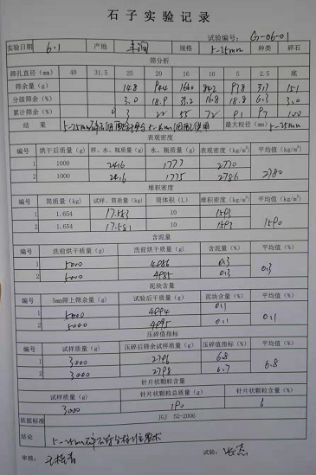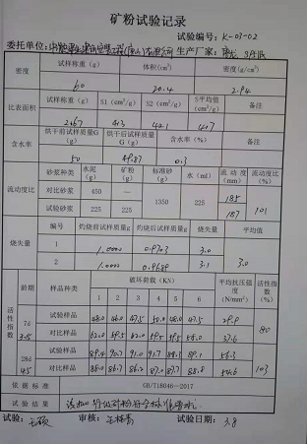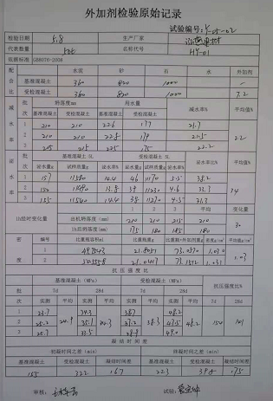  ……  原材料检验不合格—退货处理。  抽查工序检验记录—《过程控制记录》  工序控制体现在生产部8.5.1的审核中，不再赘述  查产品检验记录:  成品检验主要是：1）成品进行和易性、流动性观察；2）混凝土坍落度试验；3）强度试验 （标养试块强度），  --查1、成品检验记录（开盘鉴定）：企业介绍，对每个工程的混凝土均按要求做开盘鉴定报告，并进行登记，抽3月份工程混凝土开盘鉴定登记，见下图  检验项目：和易性、流动性：观察浆料均匀，流动性较好，粗骨料细骨料分部均匀，粗骨料砂浆包裹严密，和易性、流动性符合要求，见下图  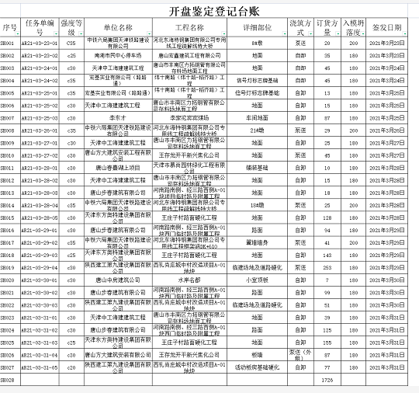  另查其他日期的该项目商砼检验报告2份，均合格，不再赘述  --查2、2021.4.4成品检验记录（开盘鉴定、强度试验）：  顾客名称：二十二冶集团有限公司  工程名称：浭阳新城D-1地块商住楼项目  检验项目：和易性、流动性：观察浆料均匀，流动性较好，粗骨料细骨料分部均匀，粗骨料砂浆包裹严密，和易性、流动性符合要求，开盘鉴定、强度  项目用量：预拌混凝土，C15:1180.5立方米，C30:9468立方米，C35:2076立方米  该项目已完工，另查其他日期的该项目商砼检验报告2份，均合格，不再赘述  --另抽其他项目、其他日期的商砼检验报告，均进行了开盘鉴定、和试块强度检验，不再赘述。  企业的检验过程符合要求 | Y
不合格输出的控制 | 8.7 | 公司编制并实施《不合格品控制程序》《纠正和预防措施控制程序》《持续改进控制程序》等，程序对不合品的控制做了明确规定，内容符合标准要求。  程序中职责、工作程序明确，对于顾客退回来的成品，由生产部负责识别和处置，对于已交付或开始使用后发现的不合格品，由管代组织采取相适应的纠正和预防措施，执行“改进控制程序”、“警戒系统程序”的有关规定，供销部应及时与顾客协商处理的办法，以满足顾客的正当要求。  其他不符合的处理和纠正/预防措施：暂无。基本符合要求。 | Y

说明：不符合标注N

